IE LA SALLE DE CAMPOAMOR.

TALLER DE DESARROLLO DE COMPETENCIAS PARA ESTUDIANTES, EN AUSENCIAS EVENTUALES.
GESTIÓN ACADÉMICO PEDAGÓGICA. No. 4 PERIODO: 2 AÑO: 2020

Grados: 9° A, B, C Área: Ciencias Naturales. Transversales: Humanidades, sociales. Elabora: Doris Elena Quinto Zea y Flor Mosquera
TIEMPO: 1 Semana
COMPETENCIAS: Cognitiva, indagación, interpretativa.
PROPÓSITO: Alcanzar el logro de los indicadores de desempeño propuesto para cada tema.
TEMA: Origen del pensamiento Evolutivo
DESARROLLO: Queridos estudiantes, en esta guía de trabajo encontrarán temas e indicadores de desempeño, correspondientes al segundo período.
Ésta guía debe desarrollarse en el cuaderno de Ciencias Naturales
(RESUMIR Y HACER LOS GRÁFICOS); con la motivación y acompañamiento de los adultos, pero es el estudiante quien debe resolverla.
Cualquier duda o inquietud respecto a las actividades aquí propuestas, comunicarlas en el horario laboral al correo electrónico:
9º A cienciasnaturales9a@gmail.com
9º B lasallenovenob@gmail.com
9ºC ciencias.naturales9c@gmail.com
Docente Flor: yirzemoskra80@gmail.com

TEMA: Origen del pensamiento Evolutivo

¿EN QUÉ CONSISTE LA EVOLUCIÓN?
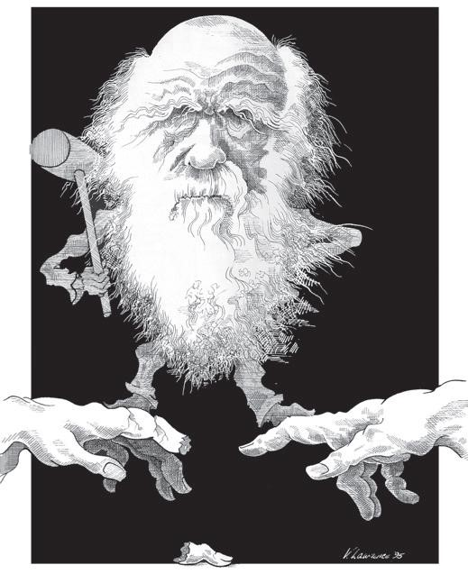

La Evolución, es la rama de la biología que se ocupa de estudiar todos los cambios que han organizado la diversidad de los seres vivos en la tierra, desde sus orígenes hasta el presente.
La teoría de Lamarck:

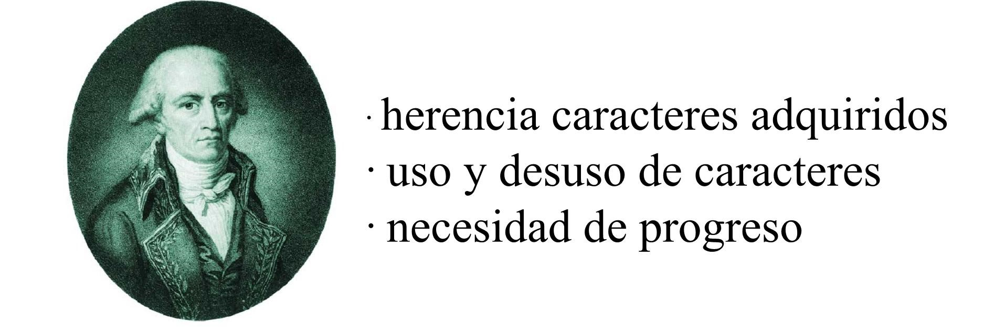

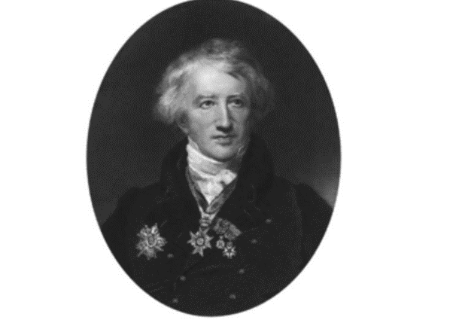
Cuvier
Fundador de la Anatomía Comparada, rechazó la teoría de Lamarck argumentado que el registro fósil no mostraba señales de series intermedias ancestro descendiente y que los organismos estaban tan perfectamente adaptados que cualquier cambio los destruiría. Asimismo, Cuvier decía que las extinciones que eran aparentes en el registro fósil eran reflejo de sucesivos actos de creación separados por eventos catastróficos
Los tiempos de Darwin

Durante el Medioevo, el universo se consideraba un sistema cerrado, centrado en el hombre y
dirigido por Dios. A partir del s XIX comenzó una transformación irreversible. La Tierra dejó de
ocupar el centro de las cosas, el sistema cerrado gradualmente dio lugar a un universo infinito. Los
fenómenos físicos se concibieron gobernados por leyes naturales, aunque el autor de los estatutos
seguía siendo Dios y sus intervenciones eran necesarias para explicar cómo se habían hecho las
cosas.

El foco cambió de lo supernatural a lo natural, de lo milagroso a lo mundano. Aunque el cosmos
aún se consideraba como algo que había sido creado también se lo veía como un proceso en
desarrollo sujeto a leyes científicas.

La teoría de Darwin-Wallace
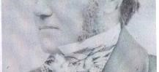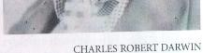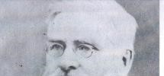
•El planeta cambia continuamente lo cual implica que la vida debe cambiar para poder sobrevivir.
•La naturaleza provee ilimitada materia prima a través de novedades evolutivas fortuitas
•La fertilidad de la naturaleza lleva a una continua lucha por la existencia.
•En la cual aquellos individuos provistos de novedades favorables sobrevivirán en detrimento de aquellos que no las tengan.
Teoría Sintética de la Evolución.
Principios básicos
- Las poblaciones tienen mucha variación genética que se origina por mutación al azar y recombinación
- Las poblaciones evolucionan por cambios en las frecuencias por deriva genética, flujo génico y principalmente por Selección Natural
- La mayor parte de las variantes adaptativas tienen efectos fenotípicos leves, de modo que los cambios fenotípicos ocurren en forma gradual
- La diversificación ocurre por la aparición de nuevas especies que implica la evolución gradual de aislamiento reproductivo
- La continuidad de estos procesos da lugar al origen de entidades taxonómicas de nivel superior
Teoría sintética de la evolución

MUTACION

HERENCIA

SELECCIÓN NATURAL

ADAPTACION

TEMA: configuración electrónica
COMPONENTE QUÍMICO

Fecha de entrega: Mayo 27

METODOLOGÍA:
Los estudiantes a través de la información contenida en la guía desarrollaran las actividades planteadas en la misma.
CONTEXTUALIZACIÓN:

Generalidades de la tabla periódica y la ubicación de los elementos según su configuración electrónica
La tabla periódica ordena los elementos de acuerdo a su número atómico y por consiguiente, de acuerdo a su configuración electrónica. Las filas o líneas horizontales de la tabla periódica son los periodos y las columnas o líneas verticales los grupos.
La tabla periódica consta de cuatro bloques:
s, p, d, f, Los cuales contienen un número mínimo y máximo de electrones asi:
S--------2
P----------6
d-------10
f-------14
estos bloques agrupan a los elementos de acuerdo con el subnivel donde se ubica el electrón diferenciante.
Electrón diferenciante: Es el electrón que hace que la configuración electrónica de un elemento sea diferente del elemento que lo precede en la tabla periódica.
Cada uno de estos elementos nos permitirá conocer la ubicación de cada elemento en la tabla periódica. Veamos, en la siguiente imagen mostramos la distribución de los elementos en la tabla periódica según su configuración electrónica.
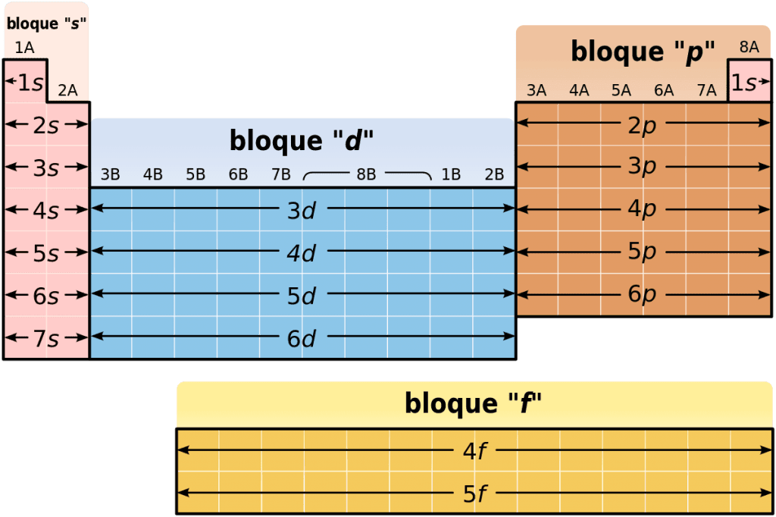

¿qué es la configuración electrónica? La configuración electrónica, indica la posición de cada electrón dentro de la envoltura nuclear, indicando en el nivel energético en el que éste se encuentra y en qué orbital.
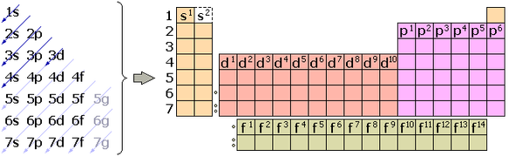

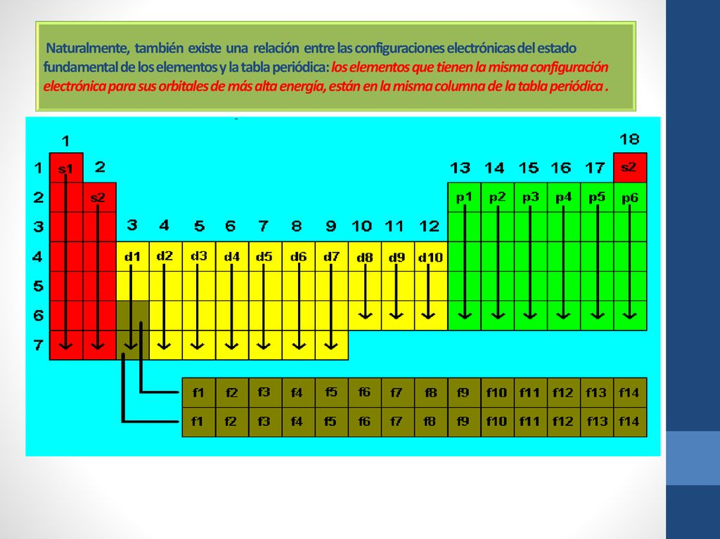

Para establecer la configuración electrónica de un elemento debemos a poyarnos en le diagrama de moeller, el cual indica como se distribuye cada electrón en los niveles y subniveles de energía
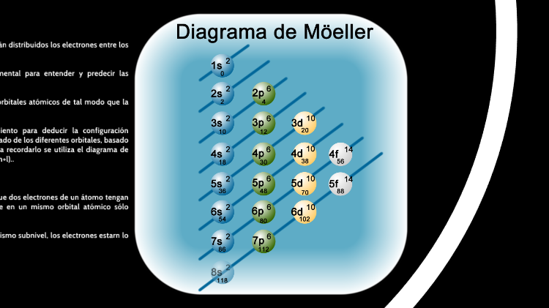

Ejemplos, configuración electrónica y ubicación de los elementos en la tabla periódica
Potasio, número atómico
Z=19 -1s22s22p63s23p64s1
Como vemos, la estructura electrónica del átomo nos indica que su nivel de mayor energía es el 4s1 (nivel de energía, es el número que representa a la letra n).
Con esto sabemos:
Nivel de energía o periodo:
4
Grupo al que pertenece: Grupo
1A
modelo atómico de Bohr, los electrones (partículas subatómicas con carga negativa) giran alrededor del núcleo en trayectorias denominadas órbitas. La mayor parte de la masa del átomo está concentrada en el núcleo, ya que la masa de los electrones es muy pequeña. El número de protones se denomina número atómico y determina la identidad del elemento. Así, por ejemplo, todos los átomos de sodio se caracterizan por tener 11 protones en su núcleo.
Según este modelo, en el primer nivel energético (que es el más cercano al núcleo) pueden ubicarse solamente 2 electrones, mientras que en el segundo nivel se pueden ubicar 8. Si un átomo tiene más electrones, estos se ubicarán en niveles energéticos superiores (más alejados del núcleo).
Por ejemplo, el número atómico del sodio (Na) es 11, por lo tanto, un átomo de sodio tiene 11 protones en su núcleo. Dado que en un átomo el número de protones es igual al de electrones, el Na tendrá 11 electrones. Estos 11 electrones están distribuidos en 3 niveles energéticos: 2 electrones en el primer nivel, 8 en el segundo y el restante, en el último nivel.
En la figura se muestra una forma de representar el modelo de Bohr para este elemento.
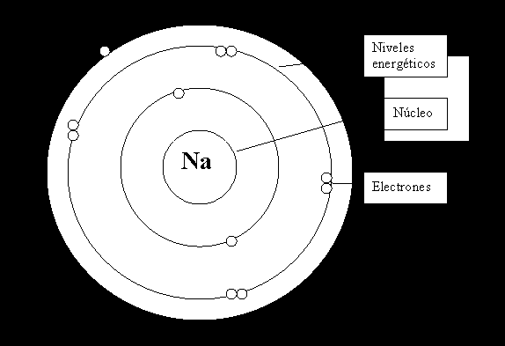
ACTIVIDAD
1. Dado el elemento químico 36:
A. Realice la distribución electrónica. _________________________________________________
B. Indique a qué grupo pertenece: ___________________________________
C. A qué periodo pertenece. __________________________________
D. Cuántos electrones de valencia tiene: ___________________________
E. Cuál es la capa de valencia.
2.- Dado el elemento químico Z = 20
Realice la distribución electrónica por niveles, subniveles y orbitales:
__________________________________________________________________________________________________________________________________________________________________________
A. Indique de acuerdo con lo anterior, en qué periodo de la tabla periódica se encuentra: _____
A. En qué grupo de la tabla periódica se encuentra ______________
B. Cuántos son los electrones de valencia: ______________
C. Cuántos niveles de energía tiene: ___________________
D Si es electropositivo o electronegativo ___________________
E. Que compuesto puede formar con el oxígeno: _________________
F Si es metal o no metal: __________________________
Nota: Desallorra lo puntos anteriores a través de un juego de golosa, escalera o parqués

